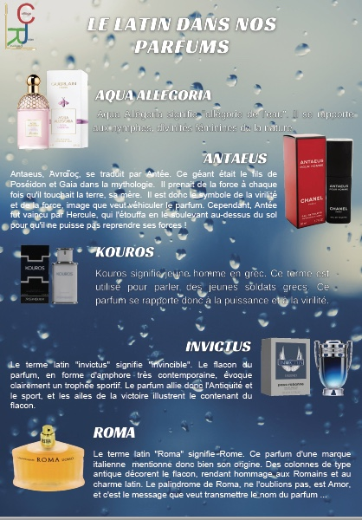
QUESTIONNAIRE sur les Parfums

1.Kouros est d’origine :

- : Toulonnaise
- : Latine
- : Grecque

2.Antée est un :

- : Elfe
- : Géant
- : Éléphant

3.Roma / Amor : Comment s’appelle cette figure de style ?

- : Une allégorie
- : Un palindrome
- : Une comparaison

4.Aqua Allegoria signifie :

- : Allégorie de l’eau
- : Allégorie marine
- : Allégorie du poisson

5.Le parfum Invictus est en forme :

- : D’amphore
- : De carafe
- : De masque chirurgical

